附件二：《实名用户导入指引办法》

一、管理员登录。

在“书香江苏”读书网（http://sxjs.chineseall.cn）首页，用管理员账号和密码登录后，在登录信息处点击“机构管理”，可进入贵校读书网页的管理后台。如下图所示：
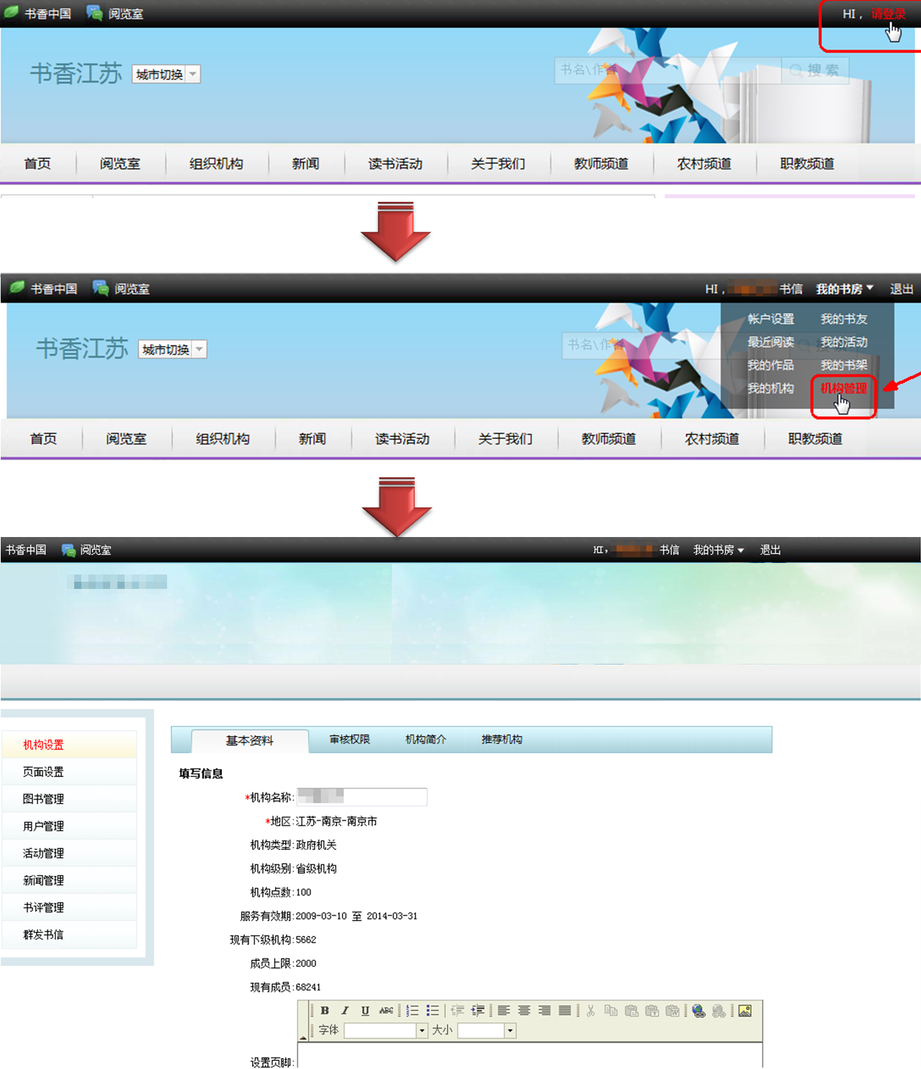
二、实名用户导入。
为了保证本次读书活动的严肃性，预防不明身份的网民发表不当言论，本次读书活动要求各校必须以实名用户参与读书活动。
管理员登录本校读书网页的管理后台后，点击“用户管理”:
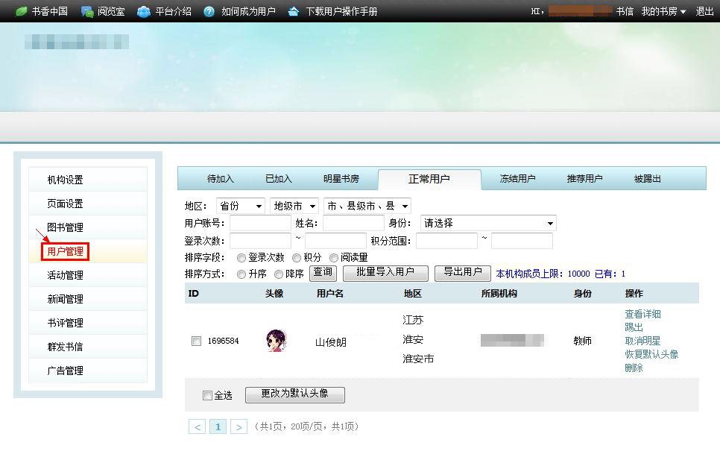
即可以对本校的个人用户进行管理，查看待审核的用户、已加入的用户、正常用户、明星用户、已冻结用户、已踢出用户、推荐用户。还可以看到本校用户上限和现在已有的用户数量。
点击“批量用户导入”实名批量导入本校的师生用户：
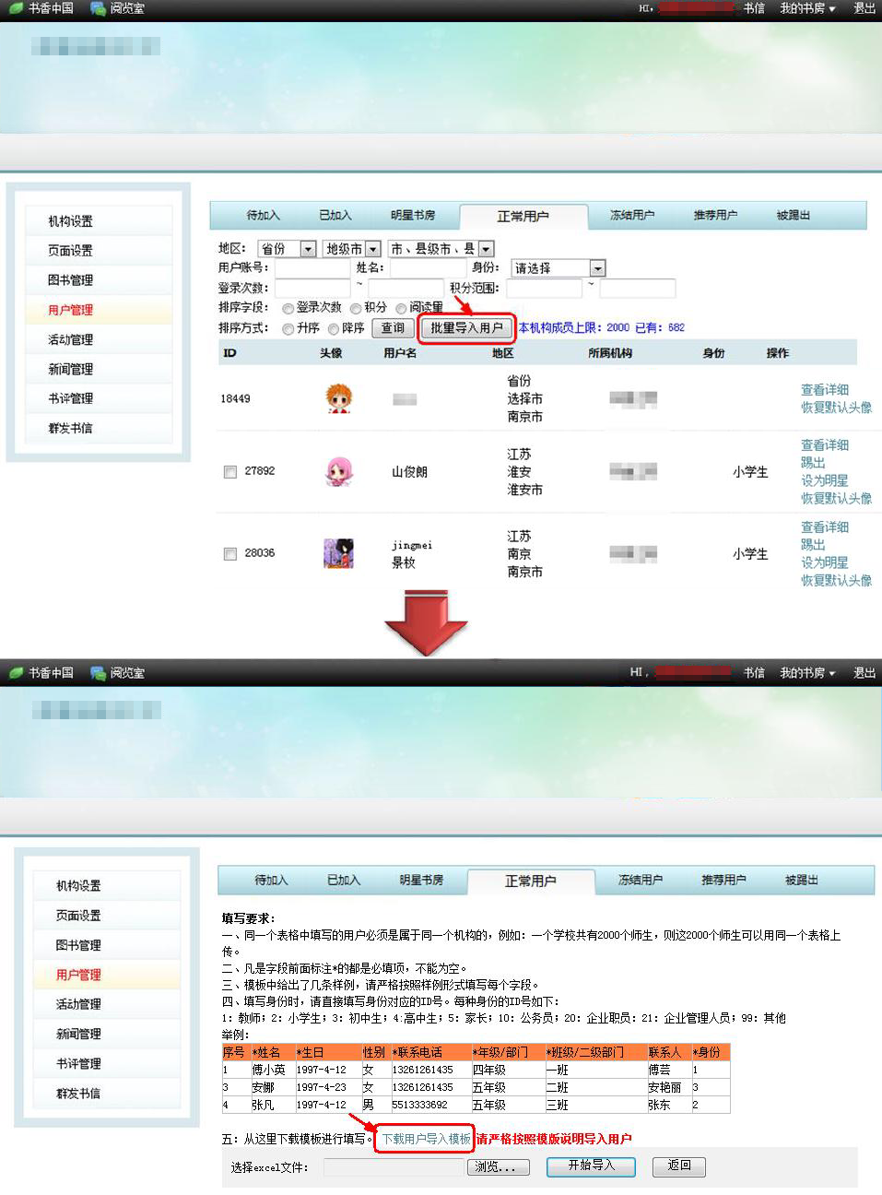
操作说明：
Ａ、首先点击“下载用户导入模板”，下载模板到本地，按照模板中的填写说明将模板里面的信息填写完整：
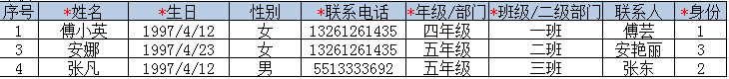
Ｂ、填写好信息后，点击第二步的“浏览”操作，选择填写好信息的excel文件后点击“开始导入”。
Ｃ、导入后会提示上传成功，并反馈生成的用户信息结果。
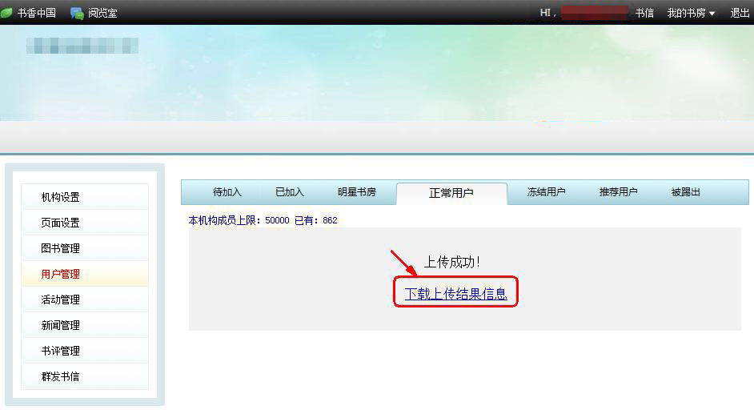
D、点击“下载上传结果信息”，将下载到本地一个excel表，里面有反馈的错误信息（包括：用户数据填写错误和缺失），还有上传成功的信息（增加了对应的用户名和密码）。
成功信息：
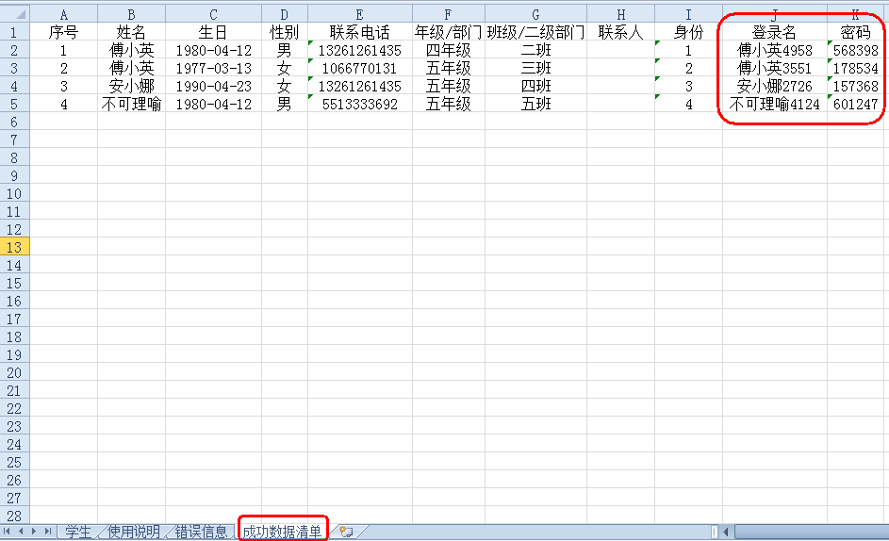
错误信息：
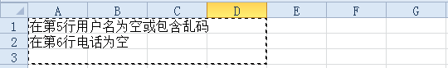
管理员可以将上传成功的师生账号和密码按班级分发给每个师生，教师和学生即可输入自己的账号和密码登陆本校读书网页。对于错误信息，管理员可以根据错误提示，重新修改对应的学生信息，然后再次上传。

注：
（1） 师生的姓名默认为师生的账号，密码都是随机生成，各不相同。如果有重名的师生，也可以上传成功，为保证账号的唯一性，系统会自动在姓名后面加字符作为其账号。
（2） 填写身份时，请直接填写身份对应的ID号。每种身份的ID号如下：
1：教师；2：小学生；3：初中生；4:高中生（含中职学校学生）；5：家长；10：公务员；20：企业职员：21：企业管理人员；99：其他

导入的师生用户名单可以在机构管理>>用户管理>>正常用户列表里看到。另外，管理后台还可以管理本校读书网页的其他信息，包括：学校设置、页面设置、图书管理、用户管理、新闻管理、活动管理、书评管理、群发书信等。

